浙江省杭州外国语学校2013-2014学年高一下学期期中考试物理试题
※试卷共分四个部分，满分100分，考试时间90分钟；所有答案请写在答题卷上。
第Ⅰ卷 (选择题，共46分)
一、单项选择题(每小题3分，共30分，每小题只有一个选项符合题意，选对的得3分，选错或不答的得0分。)
1．下列关于运动和力的叙述中，正确的是
A．做曲线运动的物体，其加速度方向一定是变化的
B．物体做圆周运动，所受的合力一定指向圆心
C．物体所受合力方向与运动方向相反，该物体一定做直线运动
D．物体运动的速率在增加，所受合力方向一定与运动方向相同
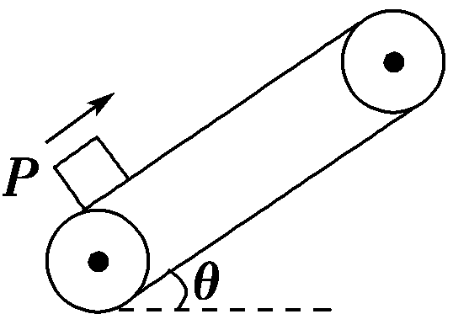
2．如图所示，在皮带传送装置中，皮带把物体P匀速带至高处，在此过程中，下述说法正确的是
A．摩擦力对物体做正功
B．摩擦力对物体做负功
C．支持力对物体做正功
D．合外力对物体做正功
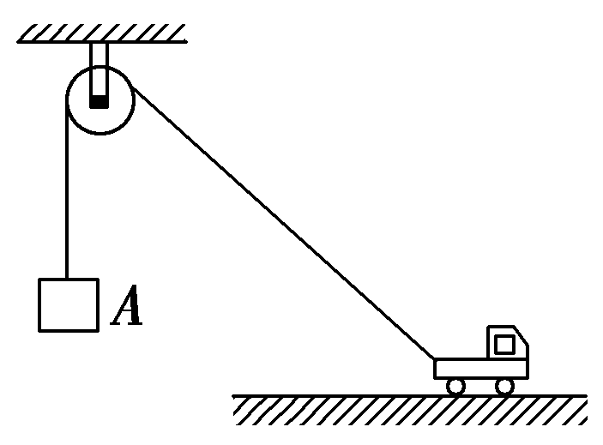
3．如图所示，在不计滑轮摩擦和绳子质量的条件下，当小车匀速向右运动时，物体A的受力情况是
A．绳子的拉力大于A的重力
B．绳子的拉力等于A的重力
C．绳子的拉力小于A的重力
D．拉力先大于重力，后变为小于重力
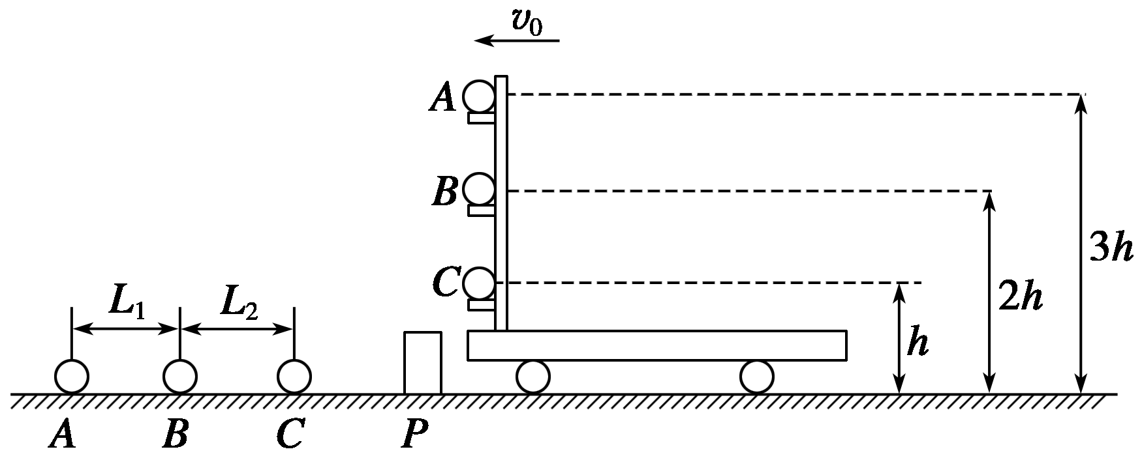
4．在水平路面上做匀速直线运动的小车上有一固定的竖直杆，其上的三个水平支架上有三个完全相同的小球A、B、C，它们离地面的高度分别为3h、2h和h，当小车遇到障碍物P时，立即停下，三个小球同时从支架上水平抛出，先后落到水平路面上，如图所示，则下列说法正确的是
A．三个小球落地时间差与车速有关
B．三个小球落地点的间隔距离L₁＝L₂
C．三个小球落地点的间隔距离L₁<L₂
D．三个小球落地点的间隔距离L₁>L₂
5．如图所示，质量为m的物体沿动摩擦因数为μ的水平面以初速度v₀ 从A点出发到B点时速度变为v，设同一物体以初速度v₀从A´点先经斜面A´C，后经斜面CB´到B´点时速度变为v´ ，两斜面在水平面上投影长度之和等于AB的长度，则有
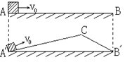
A．v´>v
B．v´=v
C．v´<v
D．不能确定
6．木球从水面上方某位置由静止开始自由下落，落入水中又继续下降一段距离后速度减小到零。把木球在空中下落过程叫做Ⅰ过程，在水中下落过程叫做Ⅱ过程。不计空气和水的摩擦阻力，下列说法中正确的是
A．第Ⅰ阶段重力对木球做的功等于第Ⅱ阶段木球克服浮力做的功
B．第Ⅰ阶段重力对木球做的功大于第Ⅱ阶段木球克服浮力做的功
C．第Ⅰ、第Ⅱ阶段重力对木球做的总功和第Ⅱ阶段合力对木球做的功的代数和为零
D．第Ⅰ、第Ⅱ阶段重力对木球做的总功等于第Ⅱ阶段木球克服浮力做的功
7．如图所示，把小车放在光滑的水平桌面上，用轻绳跨过定滑轮使之与盛有砂子的小桶相连，已知小车的质量为M，小桶与砂子的总质量为m，把小车从静止状态释放后，在小桶下落竖直高度为h的过程中，若不计滑轮及空气的阻力，下列说法中正确的是
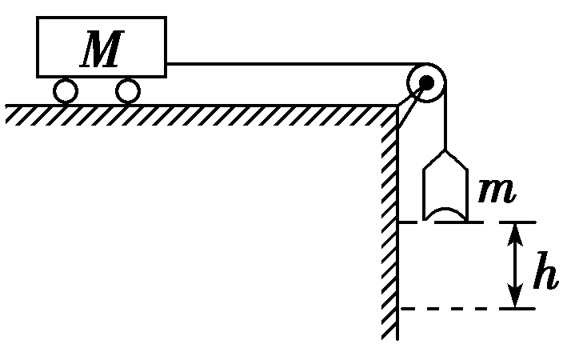
A．绳拉车的力始终为mg
B．当M远远大于m时，才可以认为绳拉车的力为mg
C．小车获得的动能为mgh
D．小桶和砂子获得的动能为mgh
8．如图所示，小球a、b的质量分别是2m和m，a从倾角为30°的光滑固定斜面的顶端无初速下滑，b从斜面等高处以初速度v₀平抛，比较a、b落地的运动过程有
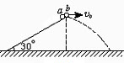
A． a、b两球同时到达地面
B． a、b落地前的速度相同
C． 重力对a、b做的功相同
D． 落地前瞬间a、b两球重力做功的瞬时功率相等
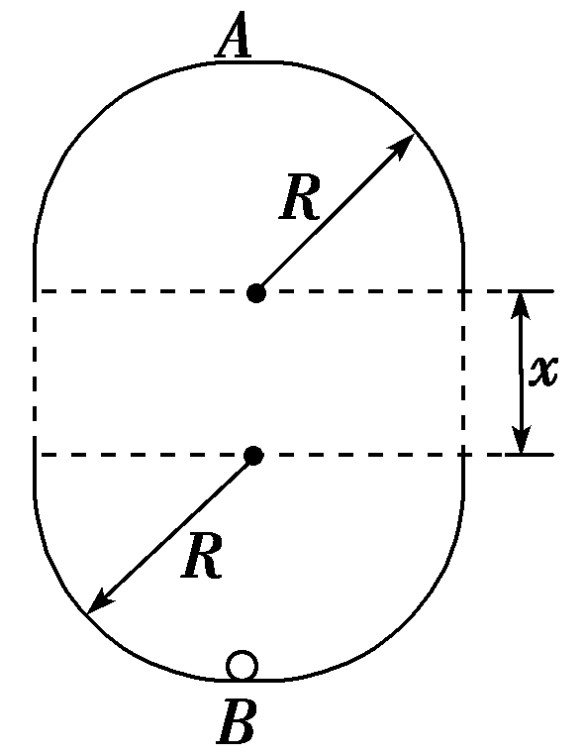
9．如图所示，在同一竖直平面内有两个正对着的半圆形光滑轨道，轨道的半径都是R，轨道端点所在的水平线相隔一定的距离x，一质量为m的小球能在其间运动而不脱离轨道，经过最低点B时的速度为v，小球在最低点B与最高点A对轨道的压力之差为ΔF(ΔF>0)，不计空气阻力，则
A．m、x一定时，R越大，ΔF一定越大
B．m、x一定时，v越大，ΔF一定越大
C．m、R一定时，x越大，ΔF一定越大
D．m、R一定时，v越大，ΔF一定越大
10．一演员表演飞刀绝技，由O点先后抛出完全相同的三把飞刀，分别垂直打在竖直木板上M、N、P三点，如图所示。假设不考虑飞刀的转动，并可将其看做质点，已知O、M、N、P四点距水平地面高度分别为h、4h、3h、2h，以下说法正确的是
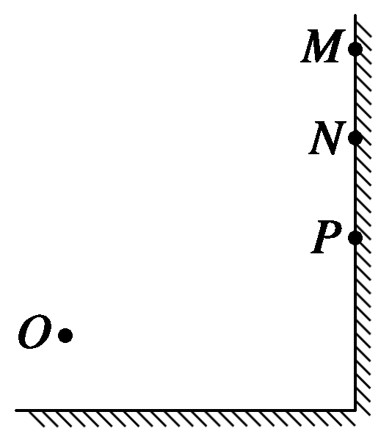
A．三把刀在击中木板时动能相同
B．三次飞行时间之比为1∶∶
C．三次初速度的竖直分量之比为3∶2∶1
D．设三次抛出飞刀的初速度与水平方向夹角分别为θ₁、θ₂、θ₃，则有θ₁>θ₂>θ₃
二、不定项选择题 (每小题4分，共16分，每小题至少有一个或一个以上的选项符合题意。全部选对的得4分，选对但不全的得2分，有选错或不答的得0分。)
11．光滑水平面上一运动质点以速度v₀通过点O，如图所示，与此同时给质点加上沿x轴正方向的恒力F_{x}和沿y轴正方向的恒力F_{y}，则
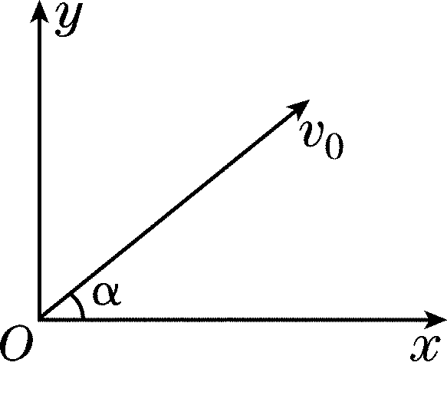
A．因为有F_{x}，质点一定做曲线运动
B．如果F_{y}<F_{x}，质点向y轴一侧做曲线运动
C．如果F_{y}＝F_{x}tanα，质点做直线运动
D．如果F_{x}>F_{y}cotα，质点向x轴一侧做曲线运动
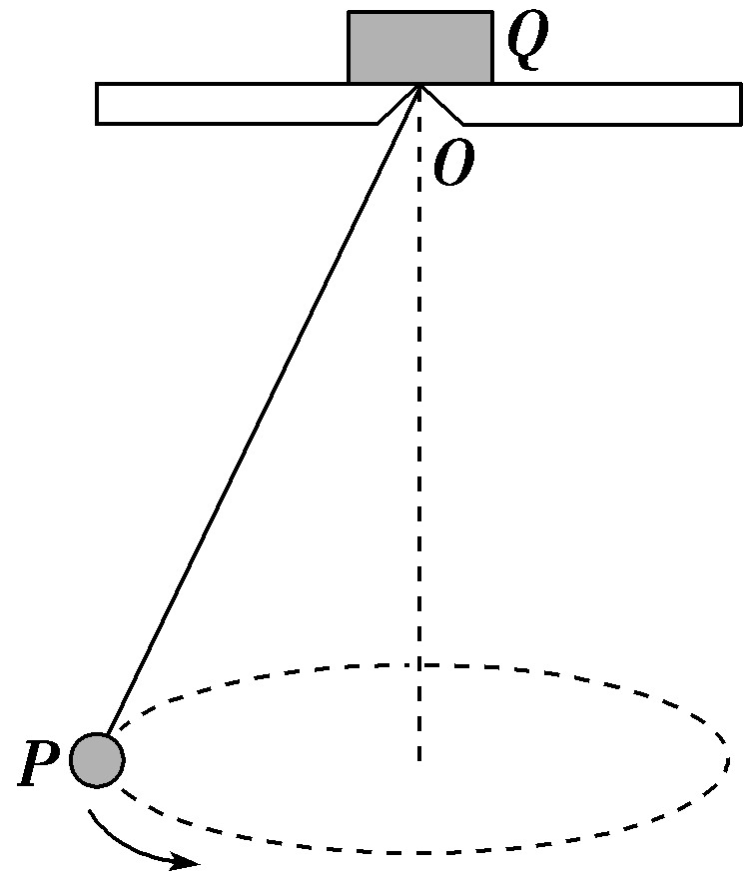
12．如图所示，一根细线下端拴一个金属小球P，细线的上端固定在金属块Q上，Q放在带小孔的水平桌面上。小球在某一水平面内做匀速圆周运动(圆锥摆)。现使小球改到一个更高一些的水平面上做匀速圆周运动(图上未画出)，两次金属块Q都保持在桌面上静止。则后一种情况与原相比较，下面的判断中正确的是
A．Q受到桌面的支持力变大
B．Q受到桌面的静摩擦力变大
C．小球P运动的角速度变大
D．小球P运动的周期变大
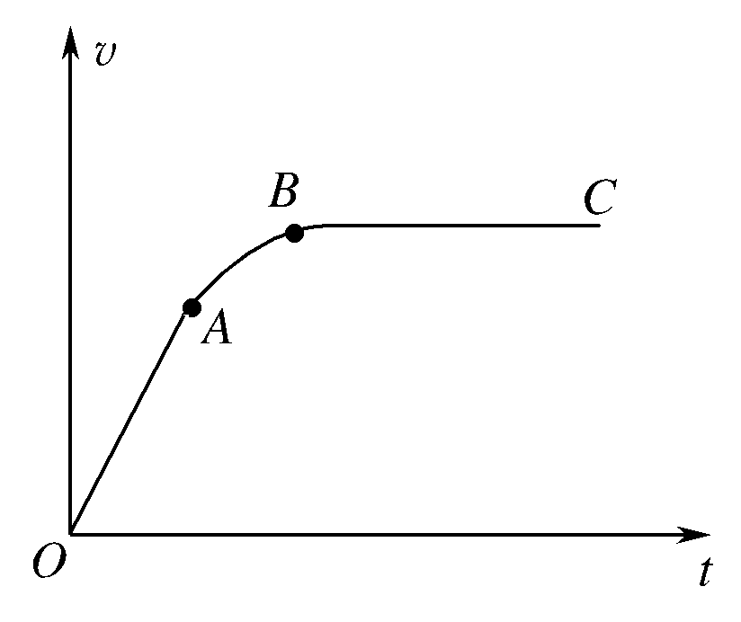
13．如图所示，为一汽车在平直的公路上，由静止开始运动的速度图象，汽车所受阻力恒定。图中OA为一段直线，AB为一曲线，BC为一平行于时间轴的直线，则
A．OA段汽车发动机的功率是恒定的
B．OA段汽车发动机的牵引力恒定
C．AB段汽车发动机的功率可能是恒定的
D．BC段汽车发动机的功率是恒定的
14．运动员从悬停在空中的直升机上跳伞，伞打开前可看做是自由落体运动，打开伞后减速下降，最后匀速下落。如果用h表示下落高度，t表示下落的时间，F表示人受到的合力，E表示人的机械能，E_{p}表示人的重力势能，v表示人下落的速度，在整个过程中，如果打开伞后空气阻力与速度平方成正比，则下列图象可能符合事实的是
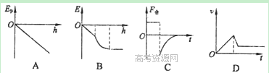
第Ⅱ卷（非选择题，共54分）
三、填空与实验题（本题每空2分，共24分）
15．在用高级沥青铺设的高速公路上，汽车的设计时速是108 km/h，汽车在这种路面上行驶时，它的轮胎与地面间的最大静摩擦力为车重的0.6倍。取g＝10 m/s²，试问：汽车在这种高速公路的水平弯道上安全拐弯时，其弯道的最小半径是 ▲ m。
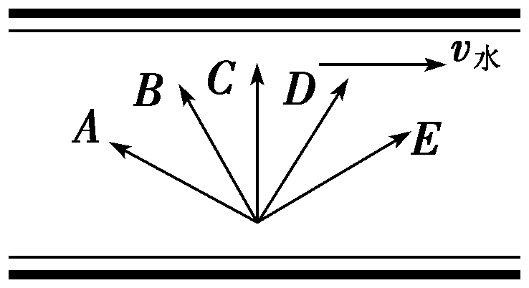
16．如图所示，有5个箭头代表船的划动方向(船头指向)，其中C与河对岸垂直，每两个箭头之间的夹角为30°，已知水流速度v_{水}＝1.0 m/s，船在静水中的划速为v_{划}＝2.0 m/s，则
(1)要使船能到达出发点的正对岸，那么船头的指向是 ▲ ；
(2)要使船能在最短的时间过河，那么船头的指向是 ▲ 。(均用图中字母表示)
17．某研究性学习小组进行了如下实验：如图所示，在一端封闭的光滑细玻璃管中注满清水，水中放一个红蜡做成的小圆柱体R。将玻璃管的开口端用橡胶塞塞紧后竖直倒置且与y轴重合，在R从坐标原点以速度v₀=3cm/s匀速上浮的同时，玻璃管沿x轴正方向做初速为零的匀加速直线运动。同学们测出某时刻R的坐标为（4，6），此时R的速度大小为 ▲ cm/s，R在上升过程中运动轨迹的示意图是 ▲ （R视为质点）。

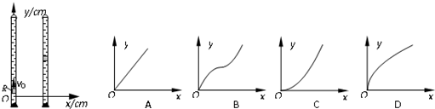
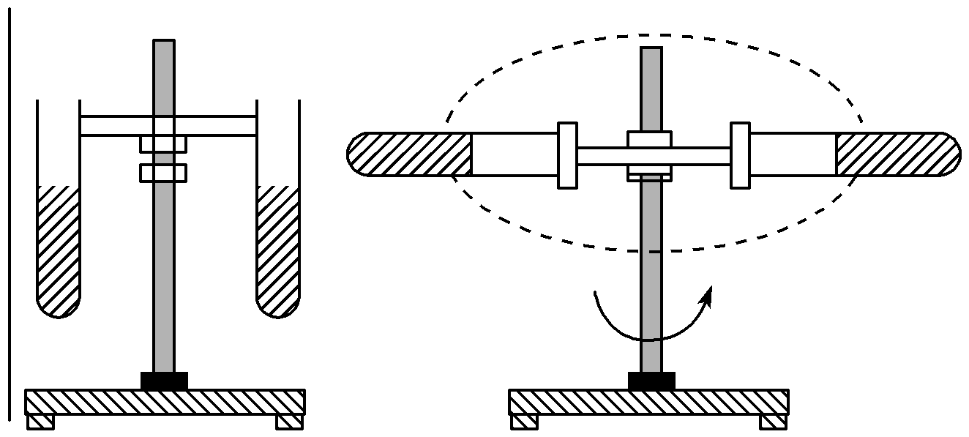
18．如图所示，医学上常用离心分离机加速血液的沉淀，其“下沉”的加速度可这样表示：a＝·rω²，而普通方法靠“重力沉淀”产生的加速度为a′＝g，式子中ρ₀、ρ分别为液体密度和液体中固体颗粒的密度，r表示试管中心到转轴的距离，ω为转轴角速度，由以上信息回答：
(1)要实现“离心沉淀”比“重力沉淀”快，则角速度ω＞ ▲ ；
(2)若距离r＝0.2 m，离心机转速n＝3000 r/min，g取9.8 m/s²，则 a∶a′= ▲ 。
19．某实验小组利用拉力传感器和速度传感器探究“动能定理”。如图(甲)所示，他们将拉力传感器固定在小车上，用不可伸长的细线将其通过一个定滑轮与钩码相连，用拉力传感器记录小车受到拉力的大小。在水平桌面上相距50.0 cm的A、B两点各安装一个速度传感器，记录小车通过A、B时的速度大小，小车中可以放置砝码。
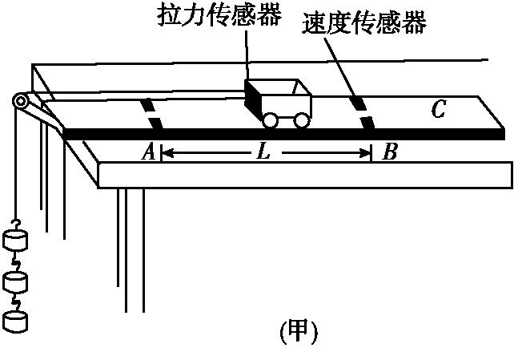
(1)实验主要步骤如下：
①测量出小车和拉力传感器的总质量M'，把细线的一端固定在拉力传感器上，另一端通过定滑轮与钩码相连；正确连接所需电路；
②将小车停在C点，释放小车，小车在细线拉动下运动，记录细线拉力及小车通过A、B时的速度；
③在小车中增加砝码，或 ▲ ，重复②的操作。
(2)下表是他们测得的一组数据，其中M是M'与小车中砝码质量之和，|-|是两个速度传感器记录速度的平方差，可以据此计算出动能变化量ΔE_{K}，F是拉力传感器受到的拉力，W是F在A、B间所做的功。表格中的ΔE_{K3}= ▲ J，W₃= ▲ J。(结果保留三位有效数字)
次数 | M/kg | |-|/(m/s)² | ΔE_{K}/J | F/N | W/J
1 | 0.500 | 0.760 | 0.190 | 0.400 | 0.200
2 | 0.500 | 1.65 | 0.413 | 0.840 | 0.420
3 | 0.500 | 2.40 | ΔE_{K3} | 1.220 | W₃
4 | 1.000 | 2.40 | 1.20 | 2.420 | 1.21
5 | 1.000 | 2.84 | 1.42 | 2.860 | 1.43
(3)根据上表，在答题卷的方格纸上作出ΔE_{K}W图线▲，并得出结论 ▲ 。
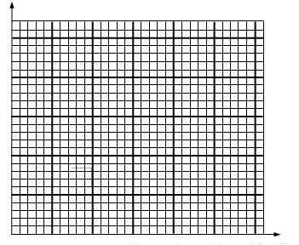

四、计算题（共30分，解答应写出必要的文字说明、方程式和重要的演算步骤 。有数值计算的题，答案中必须明确写出数值和单位，只写出最后答案的不能得分）
20．（8分）质量为3×10⁶ kg的列车，在恒定的额定功率下，沿平直的轨道由静止出发，在运动过程中受到的阻力恒定，经1×10³ s后达到最大行驶速度72 km/h，此时司机关闭发动机，列车继续滑行4 km停下。求：
(1)关闭发动机后列车加速度的大小；
(2)列车在行驶过程中所受阻力的大小；
(3)列车的额定功率；
(4)列车在加速过程中通过的距离。

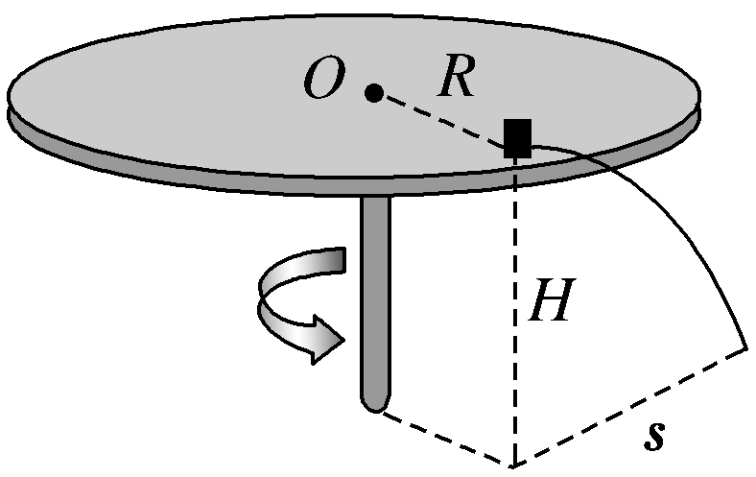
21．(10分)如图所示，置于圆形水平转台边缘的小物块随转台加速转动，当转速达到某一数值时，物块恰好滑离转台开始做平抛运动。现测得转台半径R＝0.5 m，离水平地面的高度H＝0.8 m，物块平抛落地过程水平位移的大小s＝0.4 m。设物块所受的最大静摩擦力等于滑动摩擦力，取重力加速度g＝10 m/s²。求：
(1)物块做平抛运动的初速度大小v₀；
(2)物块与转台间的动摩擦因数μ。

22. (12分)2012年11月，“歼15”舰载机在“辽宁号”航空母舰上着舰成功。图1为利用阻拦系统让舰载机在飞行甲板上快速停止的原理示意图。飞机着舰并成功钩住阻拦索后，飞机的动力系统立即关闭，阻拦系统通过阻拦索对飞机施加一作用力，使飞机在甲板上短距离滑行后停止。若航母保持静止，在某次降落中，以飞机着舰为计时起点，飞机的速度随时间变化关系如图2所示。飞机在t₁=0.4s时恰好钩住阻拦索中间位置，此时速度v₁=70m/s；在t₂=2.4s时飞机速度v₂=10m/s，飞机从t₁到t₂的运动可看成匀减速直线运动。设飞机受到除阻拦索以外的阻力f大小不变，f=5.0×10⁴N，“歼15”舰载机的质量m=2.0×10⁴kg。
（1）若飞机在t₁时刻未钩住阻拦索，仍立即关闭动力系统，仅在阻力f的作用下减速，求飞机继续滑行的距离（假设甲板足够长）；
（2）在t₁至t₂间的某个时刻，阻拦索夹角α=120°，求此时阻拦索中的弹力；
（3）飞机钩住阻拦索后在甲板上滑行的距离比无阻拦索时少898m，求从t₂时刻至飞机停止，阻拦索对飞机做的功。
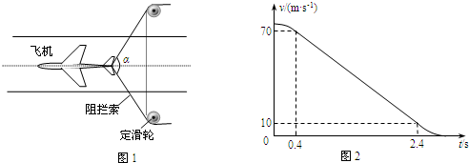

杭州外国语学校2013-2高一年级期中考试物理答案
一、单项选择题(每小题3分，共30分，每小题只有一个选项符合题意，选对的得3分，选错或不答的得0分。)
1 | 2 | 3 | 4 | 5 | 6 | 7 | 8 | 9 | 10
C | A | A | C | B | D | B | D | C | D
二、不定项选择题 (每小题4分，共16分，每小题至少有一个或一个以上的选项符合题意。全部选对的得4分，选对但不全的得2分，有选错或不答的得0分。)
11 | 12 | 13 | 14
CD | BC | BCD | AC
三、填空与实验题（本题每空2分，共24分）
15. 150 m
16. (1)B； (2)C
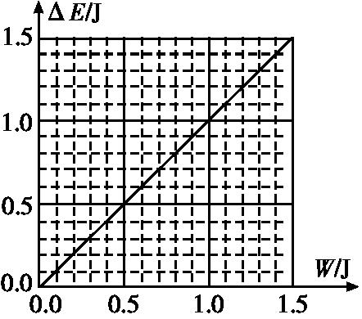
17. 5；D
18. （1）；（2）2000。
19. (1)改变钩码数量；
(2)0.600 0.610
(3)拉力(合力)所做的功近似等于物体动能的改变量
四、计算题（共30分，解答应写出必要的文字说明、方程式和重要的演算步骤 。有数值计算的题，答案中必须明确写出数值和单位，只写出最后答案的不能得分）
20.（1）关闭发动机后列车加速度的大小为0.05m/s² 2分
（2）列车在行驶过程中所受阻力的大小为1.5×10⁵N 2分
（3）列车的额定功率为3×10⁶W 2分
（4）列车在加速过程中通过的距离为16000m 2分
21. （1）物块做平抛运动的初速度大小为1m/s 5分
（2）物块与转台间的动摩擦因数μ为0.2 5分
22.（1）飞机继续滑行的距离为980m 4分
（2）此时阻拦索中的弹力为5.5×10⁵N 4分
（3）阻拦索对飞机做的功为-9×10⁵J 4分

